监 理 月 报
工程名称：申宜宜城流水镇100MW农光互补光伏电站项目
2022年 05月

项目监理部（章）：
总监理工程师：
报告日期：2022年5月31日

监 理 月 报
工程名称： 申宜宜城流水镇100MW农光互补光伏电站项目
月报开始时间 2022年05月01日 结束日期 2022年05月31日
监理单位： 常州正衡电力工程监理有限公司
一、工程影像资料
序号 | 单位工程标准名称 | 施工项目影像 | 资料类型 | 资料数量 | 备注
1 | 申宜宜城流水镇100MW农光互补光伏电站项目 | 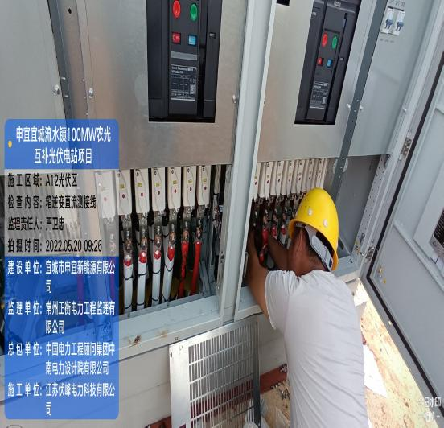  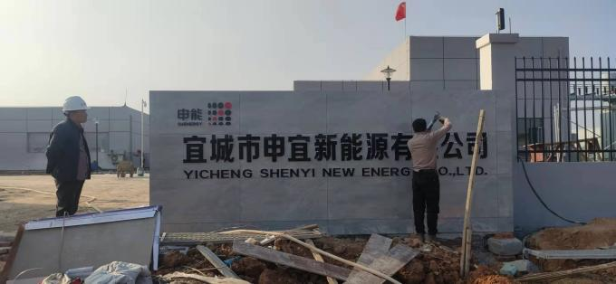  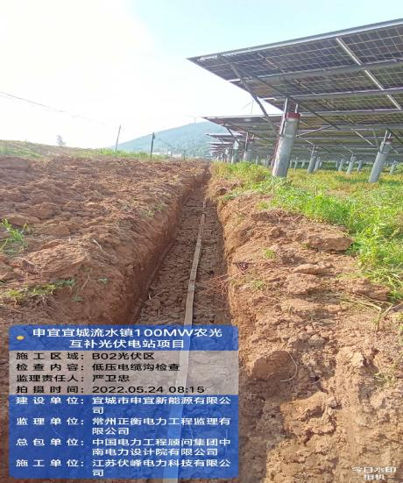  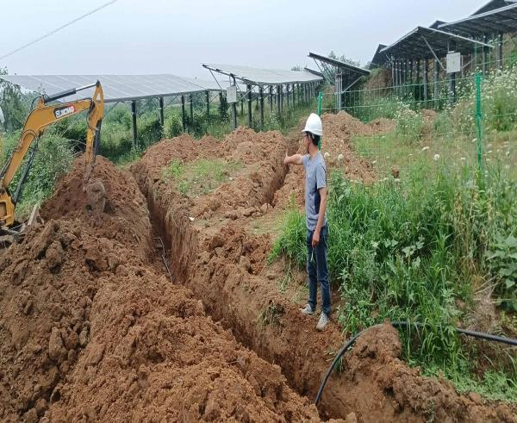  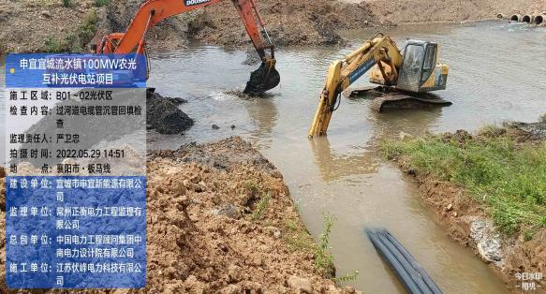  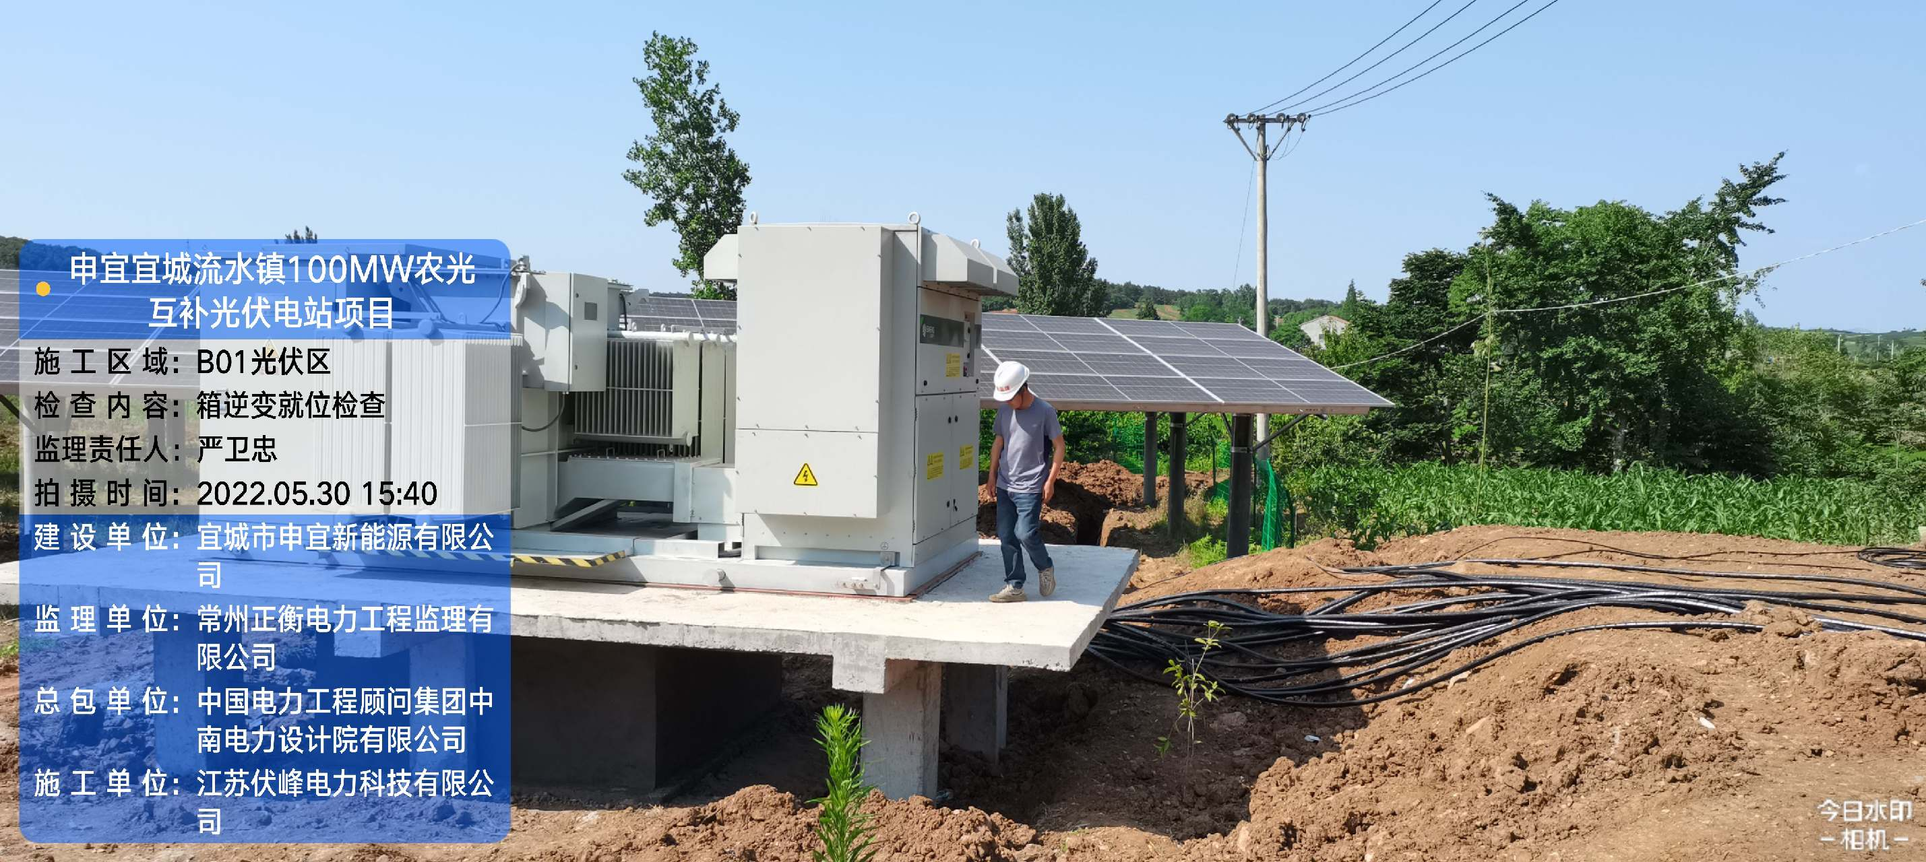  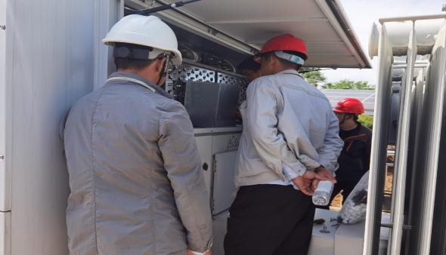  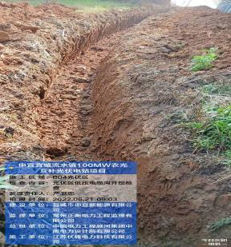  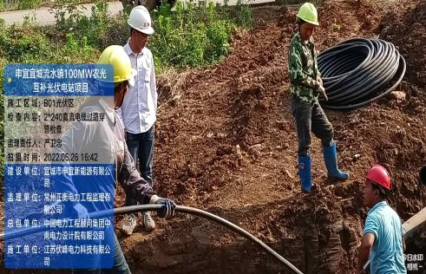  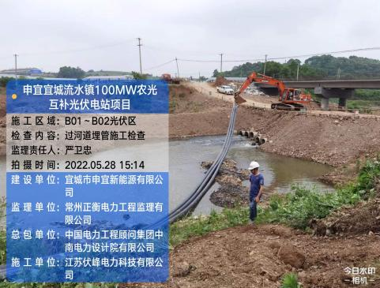  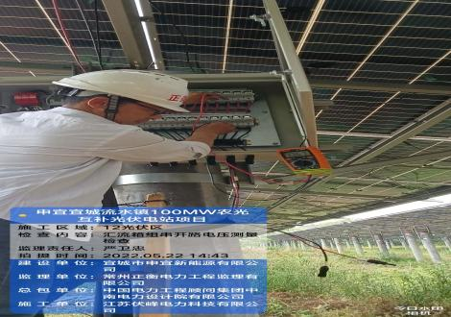  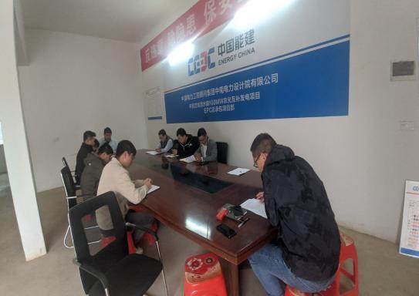  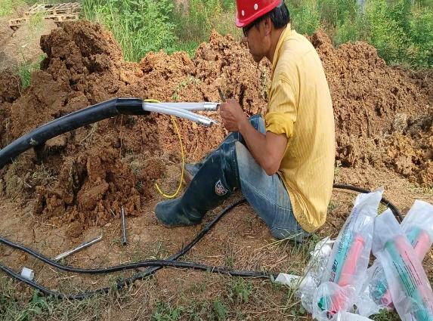 | 照片 | 13

二、监理重点工作情况
专业 | 事项 | 本月重点工作情况 | 下月重点工作计划
进度 | 升压站：完工已投运，等工人进场消缺  光伏区：组件安装50.7MW（其中A06、A07、A09、A02、A03、A05、A14已投运），支架安装69.26MW；汇流箱安装126台；  光伏区集电线路：A14至升压站电缆敷设回填、A02、A05、A03至升压站电缆沟敷设高压电缆并回填  送出线路：设备基础浇筑完成，设备支架安装完成，安装、调试完成已带电投运 | 监理本月对以下施工项进行了检查、旁站工作：1）本月监理人召开监理例会共4次；2）开出监理通知单共计37份、联系单7份；3）检查光伏区支架安装及组件安装、电缆沟开挖及引孔、打桩、过河道顶管；A04、B02、B03、B04、A12组价串线及4²电缆头接头和开路电压试验；A04、B02、B03、B04、A12高压电缆头制作；旁站B01、B05、06、A01、B12箱逆变交接试验及高压电缆耐压试验；A04、B02、B03、B04、A12电缆沟开挖、电缆敷设及回填；4）平行检验记录已到134份；5）熟悉电气施工图纸，对监理资料进行编辑并上传监理云平台等。6）、线路间隔：全部完成设备已带电。7）、监理检查记录38份。8）、箱逆变基础浇筑完毕26个。9）对于现场检查出现的问题已通知单形式告知施工单位，并要求整改后回复闭环。10）设备材料开箱61。 11）、组件进场96.4MW，倒运组件注意成品保护，现场安装人员按图施工控制好组件间距及整体平整。12）、项目现场疫情防控工作。13）会议纪要已到62。14）、监理旁站已到48.15）、箱逆变进场6台（累计到场26台） | 支架及组件安装，打桩，高低压电缆沟开挖及电缆敷设、盖砖后回填，剩余2个箱变基础浇筑，围栏施工等。  主要重点：6月05日完成接线并新增15MW并网（项目累计60MW）。  6月份安全生产月，现场做好安全宣贯工作，并做好现场安全检查。
 | 材料/设备交付进度 | 支架进场100MW、组件到场96.4MW；汇流箱新进场224台（已全部到场448台），箱逆变进场6台（累计26台），各类电缆全部到场。 | 箱逆变全部到场进场
 | 设计交付进度 | 图纸全部完成 | 对现场变更部分要求出变更单
 | 质量体系运作情况 | 质量体系健全，运行良好落实质量保证体系，并对运行情况进行检查 | 加强检查，发现问题即时督促整改及下通知单。
 | 施工图会审 | 已完成图纸会审
 | 设计交底 | 设计已交底 | 对光伏区变更及时通知并出图
 | 方案审查 | 已基本报审完成 | 督促施工单位过程资料与进度同步
 | 技术交底 | 已进行技术交底 | 对新进场人员进行安全技术交底
 | 设计变更 | 光伏区，集电线路已变更 | 提交变更后图纸
安全 | 安全培训情况 | 施工人员进行安全培训及安全检查 | 安全检查、疫情防控
 | 安全交底情况 | 复工前对升压站进行安全检查 | 对新进人员安全交底
 | 安全措施落实情况 | 督促安装人员佩戴号安全帽，高空作业人员佩戴安全带 | 认真做好巡视检查，发现问题及时整改。
 | 安全文明施工情况 | 巡视检查施工人员安全防护穿戴情况，安全帽、安全带、劳保鞋。  高温期间做好防暑降温措施，合理调整工作时。  严格审批动火作业票，严禁现场抽烟。 | 加强现场安全管理力度
质量 | 主要工序质量 | 光伏区支架、组件安装质量合格率约78%，电气施工合格率在85%左右。 | 对各施工项进行检查、验收，对于不合格部分责令整改
 | 主要原材料质量 | 对支架、组件、电缆抽检，符合设计要求 | 无
 | 设备质量 | 完好 | 对箱逆变一体机检查，且符合设计及规范要求
 | 质量验评情况 | 工序施工符合要求，加强过程检查力度，加大工序报验抽查力度 | 加强过程检查力度，加大工序报验抽查力度，对不合格问题责令整改闭环
投资 | 资金情况 | 能够按时支付工程款 | /
 | 款项支付情况 | 对总包单位工程进度预付款申请进行审核并签字盖章 | /
 | 预算外签证 | 暂无 | /
合同 | 合同签订情况 | 工程建设监理合同、EPC总承包合同已签订 | /
 | 合同执行情况 | 按合同执行 | 按合同约定执行
三、本月进度情况
主要工序 | 总工程量 | 完成量 | 完成率 | 明细
打桩 | 24452根 | 22569根 | 92.3%
拔桩 |  | 1634根
支架安装 | 100MW | 3888组 | 75.58%
组件安装 | 100MW | 3763组 | 73.01% | 已到货96.401MW
汇流箱 | 448套 | 215套 | 47.99%
箱逆变 | 28台 | 26台 | 土建92.86% | 完成26台箱逆变基础（A01-A14、B02、B03、B08、B09、B11、B13、B14、B01、B04、B05、B06）
汇流箱电缆敷设 | 448台 | 210台 | 46.86%
并网容量 | 100MW | 46.39MW | 46.39%
四、安全文明施工情况
事故（起） |  |  | 编制安全策划文件（份） | 施工人数 | 安全分包情况
人身重伤 | 机械设备 | 电网事故 |  |  | 分包队伍数量 | 分包队伍人数 | 系统外包队伍数量
无 | 无 | 无 |  | 135人 | 1 | ／ | ／
五、施工重点工作情况
专业 | 本月重点工作情况 | 下月重点工作计划
进度管理 | - 对施工单位提交的三级进度计划审核  - 督促打桩、支架组件安装及电气施工进度 | 引孔、打桩、支架及组件安装，低压电缆、集电线路施工，箱变基础施工，箱变交接试验、电缆试验、并网容量达60MW。
安全管理 | 督促施工单位报审《安全文明施工管理制度》，安委会要定期对现场进行安全检查； 现场进行了消防应急演练。审查施工项目部<<安全文明措施>>及施工项目部施工安全管理人员、特殊工种、特殊作业人员资格证明文件，实施安全专项检查，发现问题及时提出整改要求并限期改正。 | 1加强疫情防控措施，做好新进场人员技术、安全交底。  - 并网光伏区围栏施工及安全警示标牌悬挂。  - 加强现场防火消防检查尤其是光伏区杂草较多，严格审批动火作业票，严禁现场抽烟。  - 加强支架、组件安装人员，进场作业人员必须佩戴安全帽，超过2米以上作业必须佩戴安全带、安全帽，做好安全防护措施。  - 并网区域的箱逆变护栏制作、箱逆变悬挂安全警示标牌，箱逆变一体机更换门锁
质量管理 | 督促施工单位质量通病防治措施；监督施工项目部落实强制性条文的检查计划。 | 组件、低压直流电缆进场、土建基础、支架安装、组件接地、光伏电缆、汇流箱、箱逆变等施工质量检查；单位工程重点部位施工进行旁站；督促施工单位质量通病防治措施；监督施工项目部落实强制性条文的检查计划。
技术管理 | 熟悉施工图，针对现场施工必须按设计及相关技术规范要求实施。 | 督促施工单位对施工人员进行技术交底，现场检查施工人员是否按照设计交底及施工图进行作业。
物资供应 | 协助建设单位做好物资进场工作，督促施工单位做好物资保管，施工单位安排人员对施工现场进行巡查，确保物资不遗失，并做现场成品材料的保护。 | 箱逆变一体机，剩余组件全部到场。
常州正衡电力工程监理有限公司
申宜宜城流水镇100MW农光互补光伏电站项目
2022年05月31日

